МИНИСТЕРСТВО НАУКИ И ВЫСШЕГО ОБРАЗОВАНИЯ РОССИЙСКОЙ ФЕДЕРАЦИИ
Федеральное государственное бюджетное образовательное учреждение
высшего образования
«Сибирский государственный университет науки и технологий
имени академика М.Ф. Решетнева»

Институт информатики и телекоммуникаций

Кафедра информатики и вычислительной техники

ЛАБОРАТОРНАЯ РАБОТА
Алгоритмы и структуры данных
Вариант 10

Руководитель В.В. Тынченко
подпись, дата инициалы, фамилия

Обучающийся БПИ24-01, 24151411 Я.Р. Карапетьян
номер группы, зачетной книжки подпись, дата инициалы, фамилия

Красноярск 2026 г.
Цель работы
Изучение алгоритмов сортировки массивов данных в ОП, особенностей их программной реализации и эффективности работы на различных наборах исходных данных.

Общая постановка задачи
Разработать и реализовать программу, предназначенную для исследования времени работы и поведения методов сортировки, указанных в варианте задания.
Для решения поставленной задачи применить объектно-ориентированный подход. Разработать шаблон класса «Одномерный массив», включающий в себя необходимый минимум методов, обеспечивающий полноценное функционирование объектов указанного класса в рамках данной программы: конструкторы (по умолчанию, с параметрами, копирования), деструктор, методы ввода данных в массив с клавиатуры, заполнения случайными значениями из заданного диапазона, вывода массива на экран, вывода массива в файл, сортировки алгоритмами, указанными в варианте задания.
Провести исследование параметров работы указанных в варианте задания методов сортировки на различных наборах данных. Представить отчет, содержащий результаты исследования и полученные выводы.

Вариант №10.
Программно реализовать следующие методы сортировки данных в оперативной памяти: сортировка включениями; сортировка методом Шелла.
Оценить быстродействие указанных методов и степень естественности их поведения.

Текст программы
Array.cpp:
#include <iostream>
#include <windows.h>
#include <locale.h>
#include <fstream>
using namespace std;

template<typename T>
class simple_array {
private:
T* array;
int length;

public:
simple_array(int size) : length(size) {
array = new T[length]; // выделяем память
}

~simple_array() {
delete[] array; // чистим за собой
}

T& operator[](int index) {
return array[index]; // для доступа как к обычному массиву
}

void insertSort(long& comparisons, long& swaps) {
T x;
long i, j;

comparisons = 0;
swaps = 0;

for (i = 0; i < length; i++) {
x = array[i]; // запомнили текущий

for (j = i-1; j >= 0; j--) {
comparisons++;
if (array[j] > x) { // сдвигаем если больше
array[j+1] = array[j];
swaps++;
} else {
break; // нашли место
}
}
array[j+1] = x; // вставляем
if (j+1 != i) {
swaps++; // считаем обмен
}
}
}

void print_array() {
for (int i = 0; i < 10; i++) { // только первые 10
cout << array[i] << endl;
}
}

int increment(long inc[], long size) {
int p1, p2, p3, s;

p1 = p2 = p3 = 1;
s = -1;
do {
if (++s % 2) { // чередуем формулы
inc[s] = 8*p1 - 6*p2 + 1;
} else {
inc[s] = 9*p1 - 9*p3 + 1;
p2 *= 2;
p3 *= 2;
}
p1 *= 2;
} while(3*inc[s] < size); // пока шаг меньше размера

return s > 0 ? --s : 0; // возвращаем последний индекс
}

void shellSort(long& comparisons, long& swaps) {
long inc, i, j, seq[40];
int s;

comparisons = 0;
swaps = 0;

s = increment(seq, length); // генерируем шаги
while (s >= 0) {
inc = seq[s--]; // берем следующий шаг

for (i = inc; i < length; i++) {
T temp = array[i];

for (j = i-inc; j >= 0; j -= inc) {
comparisons++;
if (array[j] > temp) { // сдвигаем элементы
array[j+inc] = array[j];
swaps++;
} else {
break;
}
}

array[j+inc] = temp; // вставляем на место
if (j+inc != i) {
swaps++;
}
}
}
}
};

main.cpp:
#include <iostream>
#include <windows.h>
#include <locale.h>
#include <fstream>
#include <chrono>
#include "Array.cpp" // мой класс с массивами

using namespace std::chrono;

int main() {
SetConsoleCP(CP_UTF8); // для русских букв
SetConsoleOutputCP(CP_UTF8);
setlocale(LC_ALL, "ru_RU.UTF-8");

while (true) { // бесконечный цикл пока не закроют
int a;
cout << "Выберите режим работы: (1) & (2): ";
cin >> a;

if (a == 1) { // режим с одним массивом
int len, x1, x2, method;
string filename;
cout << "Введите размер массива: ";
cin >> len;
cout << "Введите диапозон значений массива (через пробел): ";
cin >> x1 >> x2;
cout << "Введите метод сотрировки массива (1-включения, 2-Шелла): ";
cin >> method;
cout << "Введите имя файла: ";
cin >> filename;

simple_array<int> arr(len); // создаем массив
ofstream file(filename + ".txt"); // файл для результатов

file << "Исходный массив: ";
for (int i=0; i<len; i++){
float random_number = rand() % (x2-x1+1) + x1; // рандом в диапазоне
arr[i] = random_number;
file << random_number << " ";
}
file << endl;

long comparisons, swaps;
if (method == 1){
arr.insertSort(comparisons, swaps); // сортировка вставками
} else if (method == 2) {
arr.shellSort(comparisons, swaps); // сортировка шелла
}

file << "Отсортированный массив: ";
for (int i=0; i<len; i++){
file << arr[i] << " ";
}
file.close();
cout << "сравнения: " << comparisons << ", перестановки: "<< swaps << endl;

} else if (a == 2) { // режим с разными размерами
int creating_type, beggin, end, step, method = 0;
string filename;
string result;
cout << "Формирование элементов 1-случайное 2-упорядоченное 3-обратный порядок: ";
cin >> creating_type;
cout << "Напишите через пробел диапозон и шаг изменения резмеров массива: ";
cin >> beggin >> end >> step;
cout << "Введите метод сотрировки массива (1-включения, 2-Шелла): ";
cin >> method;
cout << "Введите имя файла: ";
cin >> filename;

ofstream file(filename + ".txt"); // файл для статистики

for (int i = beggin; i < end; i += step) { // перебираем размеры
simple_array<int> arr(i);
if (creating_type == 1) {
for (int i2 = 0; i2 < i; i2++) {
arr[i2] = rand() % (1000000); // случайные до миллиона
}
} else if (creating_type == 2) {
for (int i2 = 0; i2 < i; i2++) {
arr[i2] = i2; // уже отсортированный
}
} else if (creating_type == 3) {
for (int i2 = i; i2 > 0; i2--) { // обратный порядок
arr[i2] = i2;
}
}
long comparisons, swaps;
auto start = high_resolution_clock::now(); // засекаем время
if (method == 1){
arr.insertSort(comparisons, swaps);
} else if (method == 2) {
arr.shellSort(comparisons, swaps);
}
auto stop = high_resolution_clock::now();
auto duration = duration_cast<microseconds>(stop - start); // в микросекундах
file << "N=" << i << " time=" << duration.count() << endl;
}
file.close();
}
}
return 0;
}

Графики зависимости
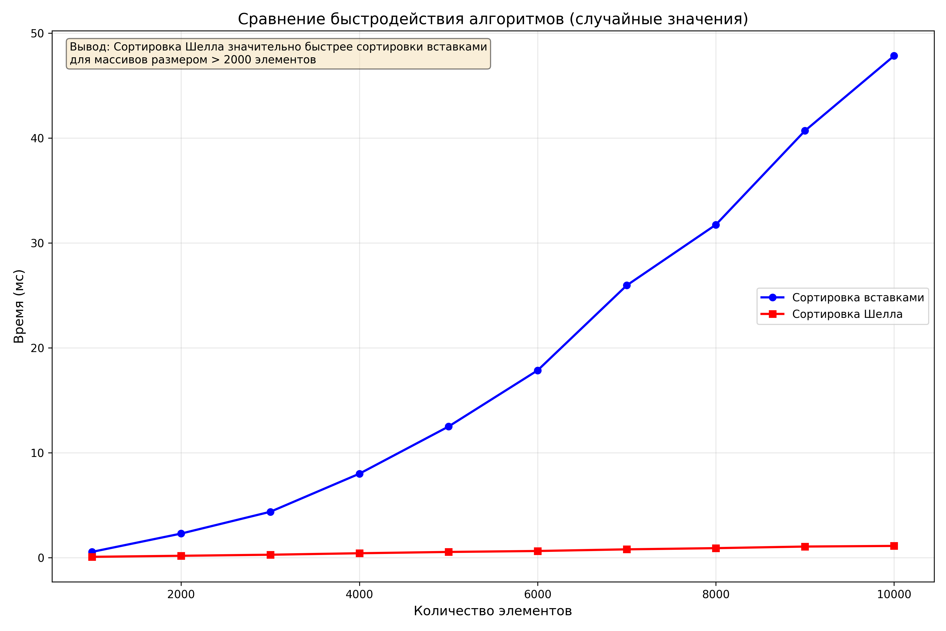
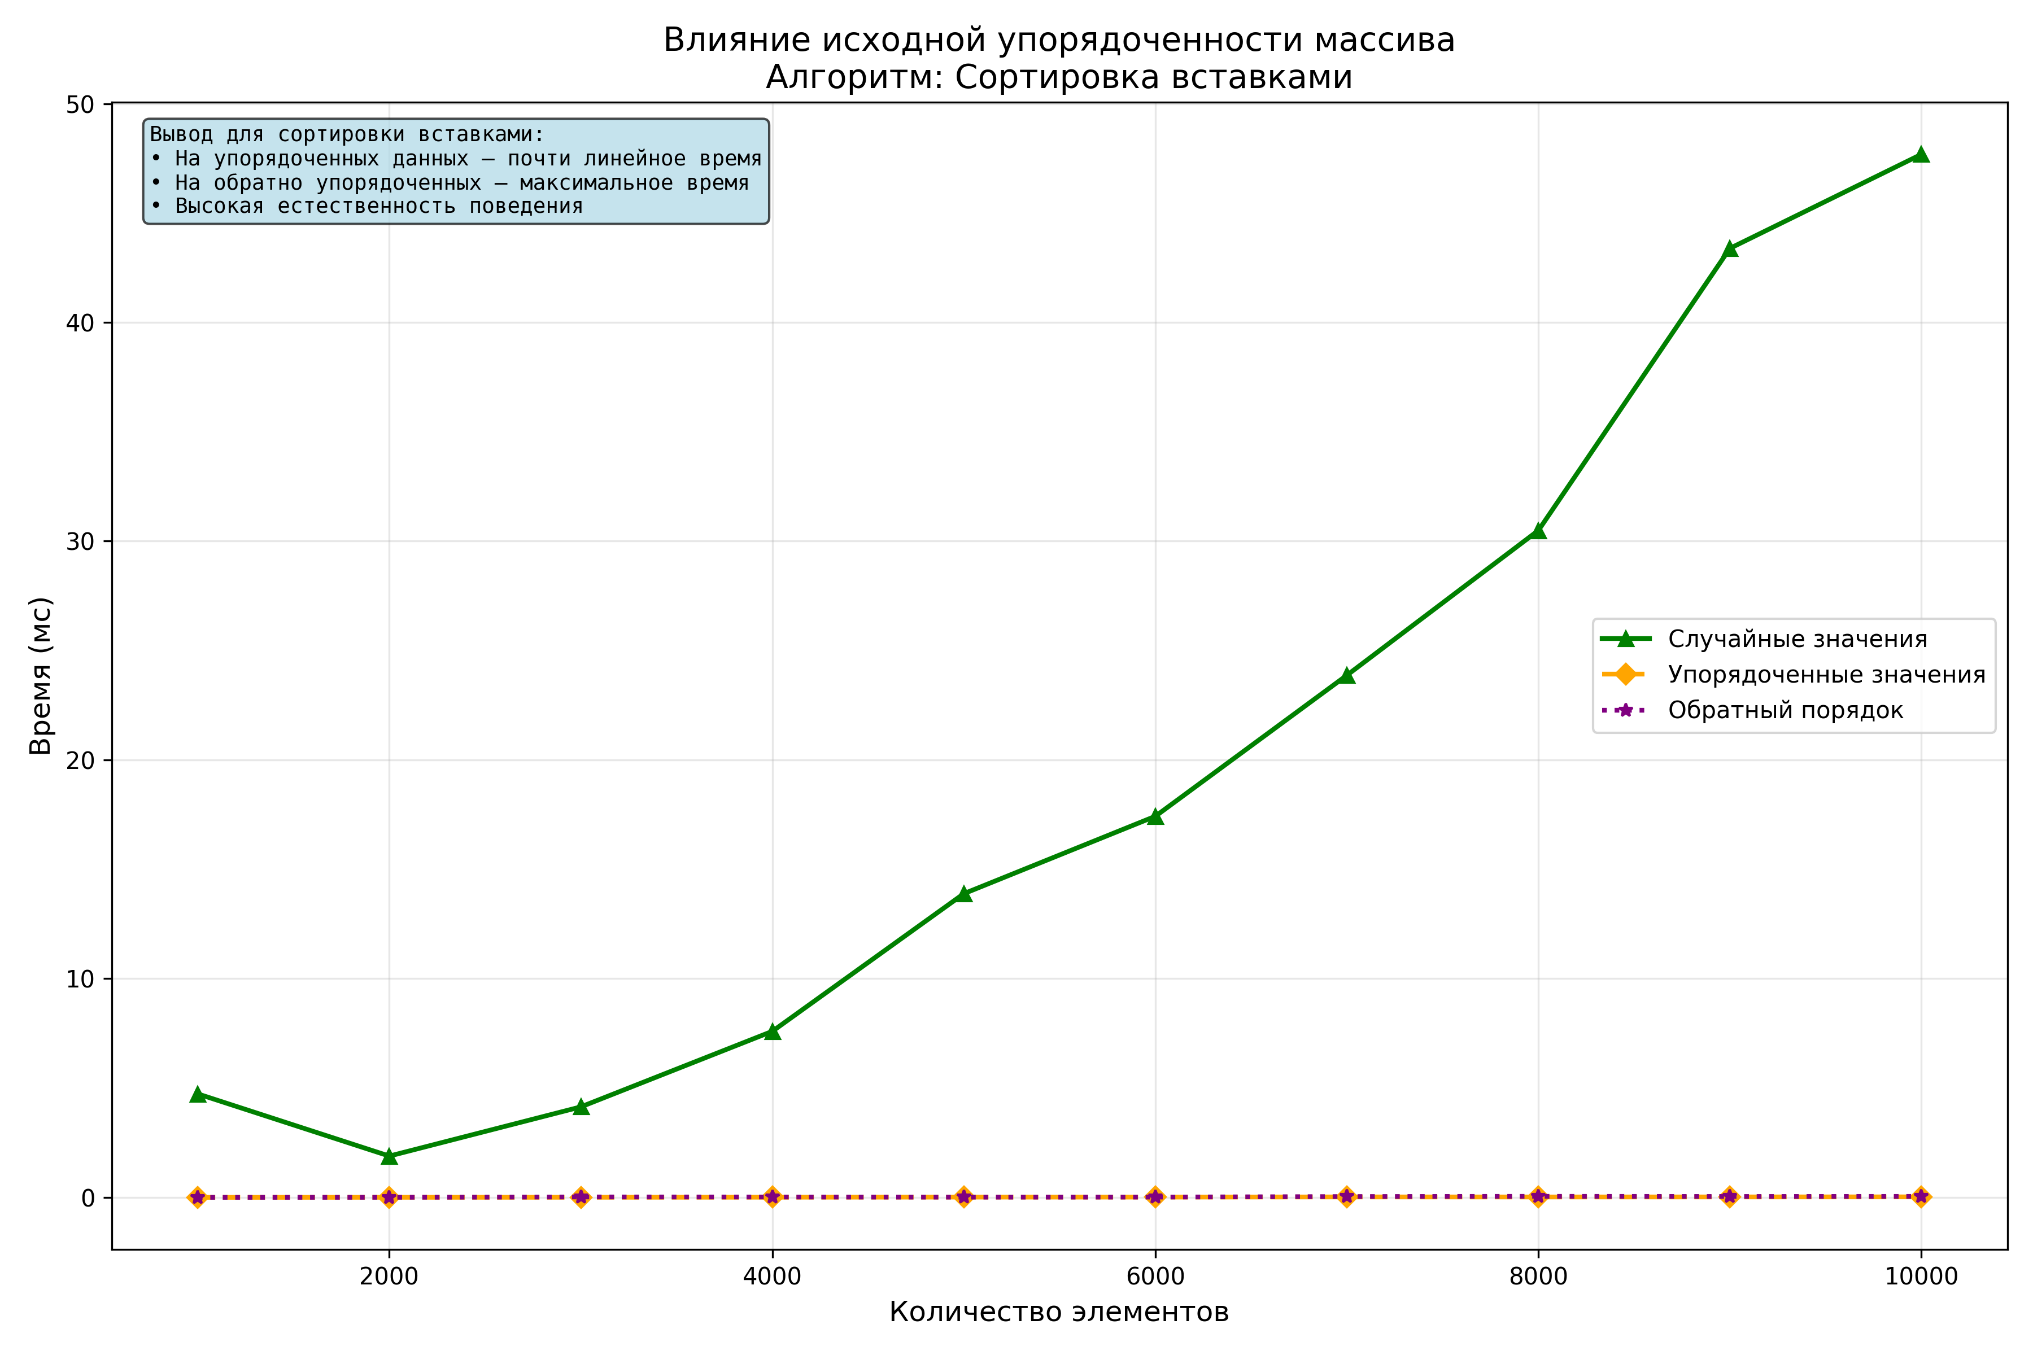
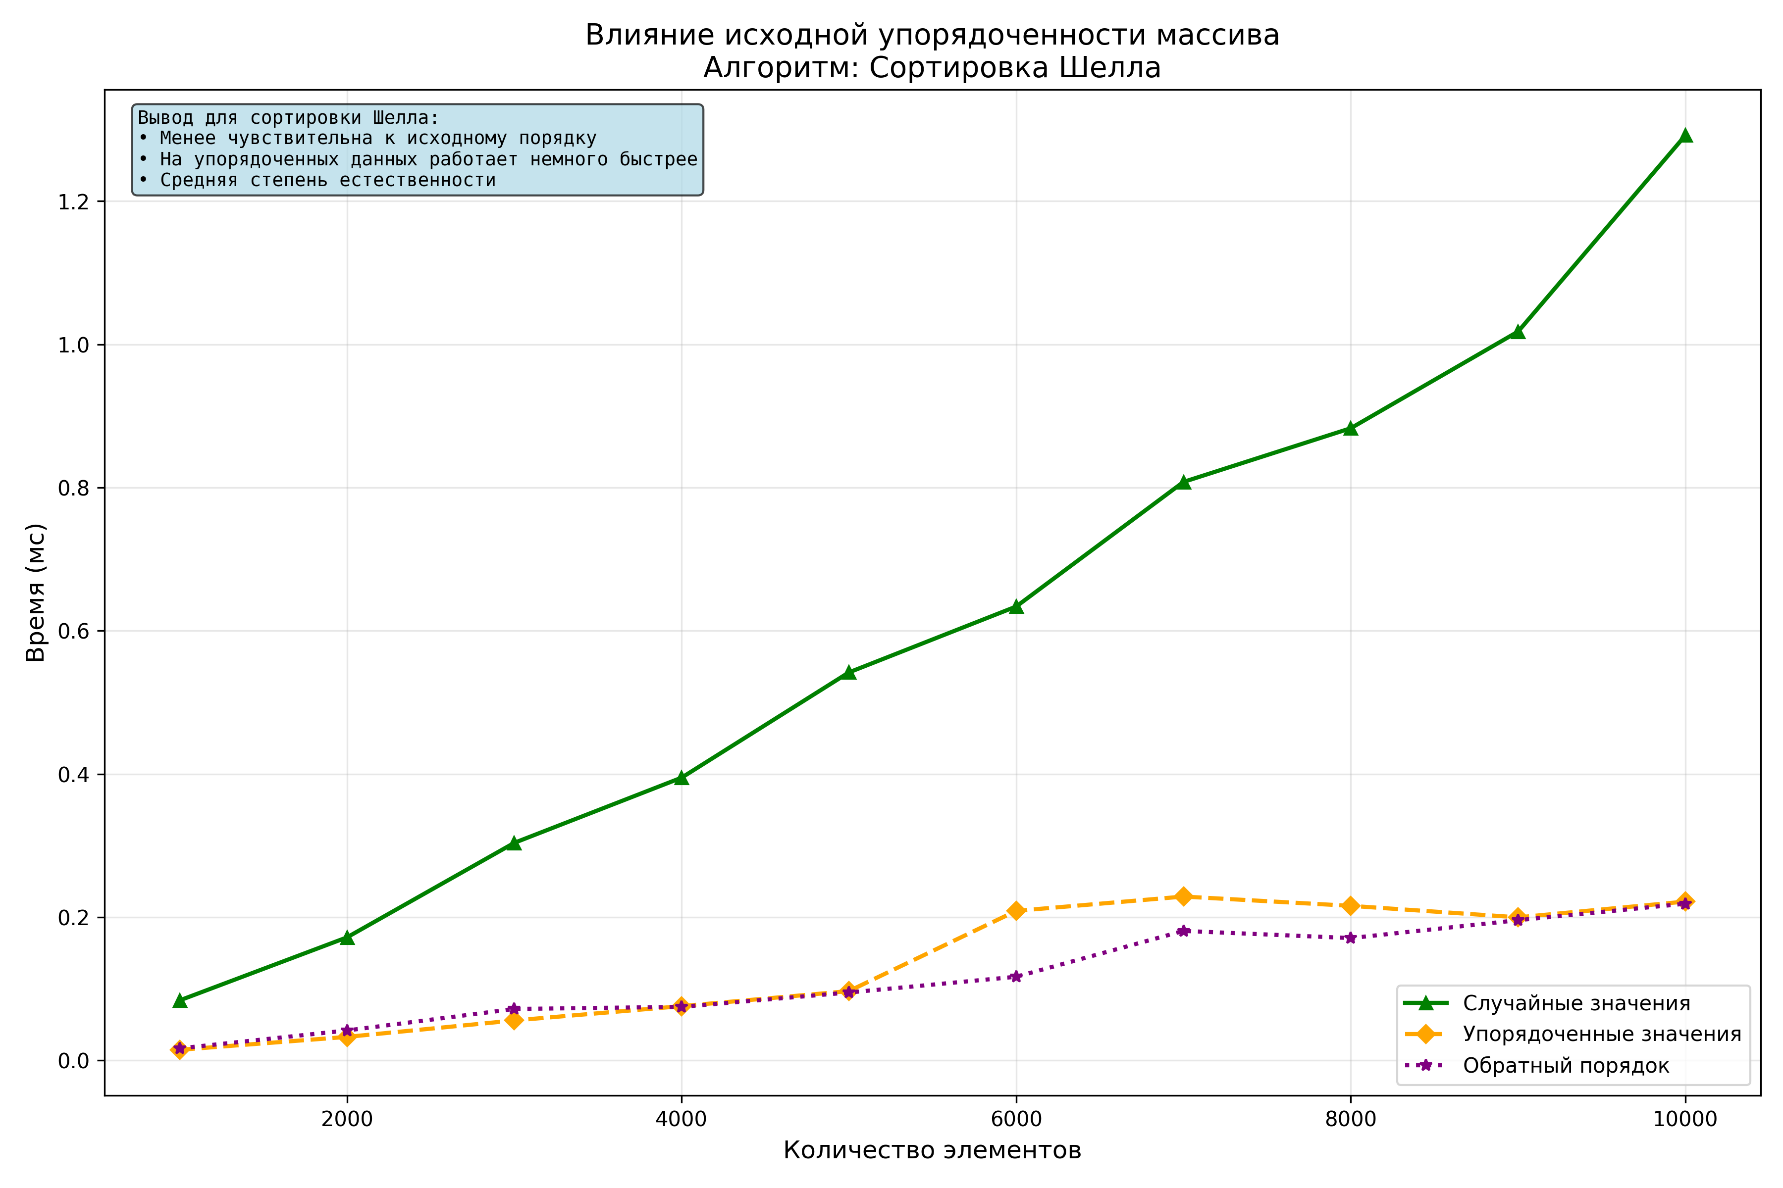

Вывод
В ходе выполнения лабораторной работы были реализованы два алгоритма сортировки: сортировка вставками и сортировка Шелла. для каждого алгоритма подсчитывались количество сравнений и перестановок, а также время выполнения. В целом сортировку Шелла можно рекомендовать для практического использования на массивах среднего и большого размера, особенно если данные изначально не упорядочены. сортировка вставками хороша для маленьких массивов или почти отсортированных данных.

